Návod na použití membránové pastevní napáječky AQUAMAT II

Napáječka je určena k napájení zvířat na pastvině, kde není tlaková voda.
Je určena pro skot a koně.
Maximální počet zvířat na jednu napáječku je cca 10-15 ks.
Maximální sací hloubka je 7 m. Maximální vzdálenost od zdroje vody ve vodorovném směru je cca
50 m.
1 metr převýšení odpovídá 10 vodorovným metrům.
Připojovací závit 1“
Sací koš 1“
Hadice – musí být vyztužená, aby nedošlo k jejímu zmáčknutí vlivem podtlaku.
Při montáži je nutno vždy použít sací koš.
Napáječka nesmí být vystavena mrazu. Při mrazu musí být uložena bez vody.
Na pastvině vždy připevníme napáječku na pevnou podložku (panel, betonový kvádr apod.) pomocí
šroubů (obr. č. 3). Nakloníme celou napáječku mírně dozadu k membráně tak, aby zbytek vody byl
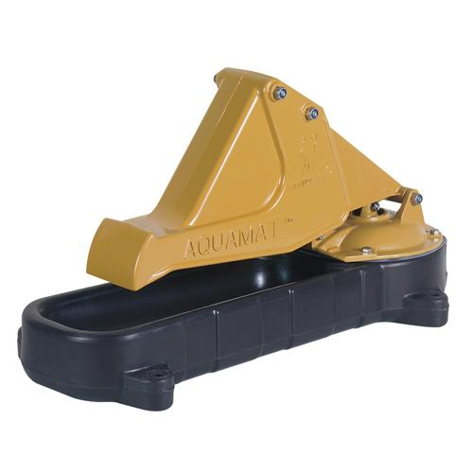
pod pákou a zvíře muselo stlačit pumpu, aby se dostalo k vodě. Sací koš umístíme ve studni tak, aby
nebyl znečišťován a byl neustále ponořen (obr. č. 2). Přívodní hadici k napáječce zajistíme, aby s ní
zvířata nemohla manipulovat. Ručně napumpujeme vodu do napáječky. Před příchodem mrazů
napáječku uklidíme a pečlivě vypustíme vodu z potrubí a z koše.

Schéma:

Díly:

A – membrána
B – ventil
C – šrouby s podložkama

Náhradní díly:

- Nap.Aquamat II - držák beranidla s otvorem
- Nap.Aquamat II - kuželka zpětného ventilu 2 ks
- Nap.Aquamat II - membrána
- Nap.Aquamat II - pouzdro táhla 1 ks!
- Nap.Aquamat II - spodní miska provedení pro tele
- Nap.Aquamat II - spodní miska standard
- Nap.Aquamat II - tlačné táhlo - beranidlo
- Nap.Aquamat II - základní deska držáku beranidla

Likvidace:

- Po uplynutí životnosti, nebo v okamžiku, kdy další opravy jsou neekonomické, likvidují se
části po celkové demontáži s ohledem na dodržení předpisů pro ochranu životního prostředí.
- Kovové části se roztřídí podle druhů kovů a nabídnou se k odprodeji organizaci zabývající
se sběrem druhotných surovin.
- Části z umělých hmot a ostatních materiálů, které nepodléhají přirozenému rozkladu se
roztřídí a odevzdají organizaci zabývající se sběrem těchto materiálů.

Dodává:
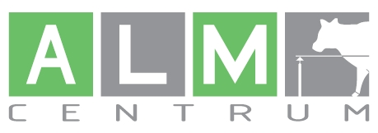

ALM centrum s.r.o., Dubovsko 277, 76312 Vizovice
Tel. 606 255 251
www.almvizovice.cz, info@almcentrum.cz

